2023佛光盃全國蔬食廚藝暨烘焙競賽簡章
～健康飲食 創意食尚～

一、主旨：2023佛光盃全國蔬食廚藝暨烘焙挑戰賽
為發揚傳統蔬食飲食文化及響應綠色餐飲之潮流，特別舉辦以「健康飲食，創意食尚」為主題之蔬食廚藝暨烘焙競賽，希望透過此競賽活動，發揚樂活料理精神，結合健康創意飲食觀念，創造新蔬食時代發展。
二、報名資格：
就讀觀光科、餐旅科、餐飲科、家政科等相關科之高中職學生，對蔬食廚藝有熱忱者。

三、主辦單位 : 佛光大學健康與創意蔬食產業學系。
四、協辦單位：寬心園精緻蔬食料理、中華技藝推廣協會、奇男子刀具、澳根尼橄欖油、養心茶樓、陳振華天貝益菌、聯安健康廚房、拓蔬人、力凡烘焙坊、書苑鮮食、OmniPork新豬肉、良膳之嘉、Green Monday、育田食品、試蔬看、順峰開發有限公司、富冠國際企業社、小磨坊。
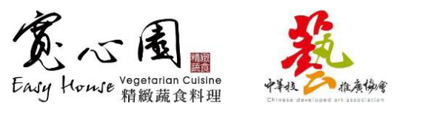

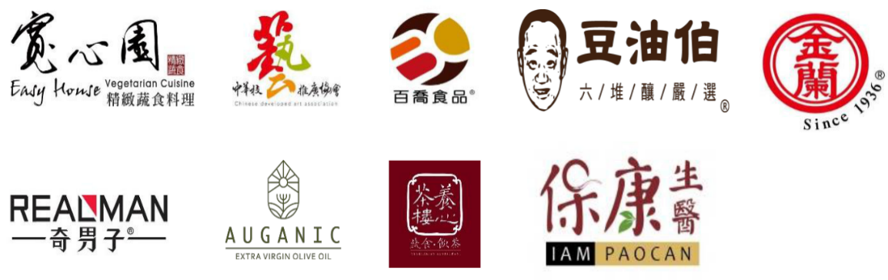















五、活動日期：
報名日期 ： | 即日起至2022年12月16日(星期五)止
初賽入圍通知 ： | 2023年01月06日(星期五) (以電子郵件通知並於網站公告)。
決賽日期 ： | 2023年03月03日(星期五)

六、決賽地點:
佛光大學香雲居廚藝教室、懷恩館地下室(地址:宜蘭縣礁溪鄉林美村林尾路160號)
七、聯絡資訊：
(一)佛光大學 健康與創意蔬食產業學系
- 田佳穎同學 0908-501-652
- 吳仕文老師 03-9871000 分機 22113
- 施建瑋老師 03-9871000 分機 22116
- 曾婉婷小姐 03-9871000 分機 22101

(二)2023佛光盃全國蔬食廚藝暨烘焙競賽群組
可加入本次競賽LINE群組獲取最新競賽訊息
- 網址:https://line.me/ti/g/YHtLXrDBkF
- QRCode:


八、競賽規則：
本次競賽分為「靜態競賽組-料理組、烘焙組、果凍花組」及「動態競賽組」。
- 靜態競賽組
靜態競賽組分為成「靜態料理組」、「靜態烘焙組」及「靜態果凍花組」，每組以2人為限，經書面初審後，入圍決賽組數由主辦單位依實際狀況訂定，產品須具備商業價值，並於決賽時，參賽選手需在作品旁，向評審說明作品創作理念、製作方法等等，並回答評審問題。
1.靜態料理組：
以「菇類」為主題，製作出前菜、主菜各 1道之蔬食料理(中、西式不拘)，每道菜餚皆為1人份，產品內皆不可含有動物性基因(上膠除外)，於當日比賽依照活動流程表時間規定，放置於 60*90 cm展示台上，並進行展台佈置，佈置時間1小時，佈置完成後參賽選手需在作品旁，向評審說明作品創作理念、製作方法等等，並回答評審問題。
2.靜態烘焙組：
以「台灣茶」為主食材，且具「健康及養生」概念，製作出2款茶食點心，需盤飾，每款產品皆為1人份，產品以全素或奶蛋素為限，除蛋及乳製品外，皆不可含有動物性基因，於當日比賽依照活動流程表時間規定，放置於 60*90 cm展示台上，並進行展台佈置，佈置時間1小時，佈置完成後參賽選手需在作品旁，向評審說明作品創作理念、製作方法等等，並回答評審問題。
3.靜態果凍花組：
以「百花齊放」為主題，使用8吋圓形耐熱保鮮盒，不限高度，不可使用模子，使用素食果凍粉，顏色為食用天然蔬果汁，需寫出創作理念，於當日比賽依照活動流程表時間規定，放置於 60*90 cm展示台上，並進行展台佈置，佈置時間1小時，佈置完成後參賽選手需在作品旁，向評審說明作品創作理念、製作方法等等，並回答評審問題。
(二)動態競賽組
動態競賽每組以1-2人為限，經書面初審後，擇優進入決賽。
- 第一階段-初審說明
- 賽事分指定菜及創意菜：
    - 指定菜：請參賽者設計出一道以「金棗」為主題的蔬食點心。
    - 創意菜:以「根莖類」為主題，由參賽者自由創作出一道「創意蔬食」料理。
- 菜餚不可含有動物性基因，避免素食加工「再製」品，如素火腿、素雞等調味過之加工食材（腐皮等未經調味之初製加工品則不列入禁用食材範圍內），以新鮮食材入菜為主，可使用蛋奶及五辛食材（須標示素別），禁止使用葷性調味料，所有食材皆為蔬食食材。
- 一律採用電子郵件報名，請依平台欄位填寫，截止日期為111年12月16日(星期五)，報名電子郵件如下：fgu.vegetarian.109@gmail.com
主旨:2023佛光盃全國蔬食廚藝暨烘焙競賽
- 評分方式：由專業評審團進行書面評選，擇優選出晉級決賽。
- 初審產品必須與決賽菜餚相同，不可隨意更動，如更動菜餚不可超過百分之十。
- 參賽隊名請避免使用「可辨識個人或學校身分」之名稱，如「佛光蔬食系」隊名。
- 第二階段-決賽說明
- 參賽者依照初審作品於 70 分鐘內製作出指定菜2盤，創意菜2盤（評審試吃各1人份、展示菜餚各 1人份），並於競賽時間內擺放至 60×90cm 之展台上。
- 主辦單位僅提供基本調味料(醬油、鹽巴、胡椒粉、太白粉、沙拉油)等，其它裝飾及盤具由參賽者自行準備。
- 參賽者所準備之食材必須在現場製作，不得攜帶半成品或成品，違者酌予扣分。
- 菜餚上所呈現之菜餚及裝飾品或雕刻品皆為可食用之食材，不可使用人工色素或化學添加物（如人工香料、味精、消泡劑、乳化劑...等）。
- 成品及擺盤必須在指定時間內製作完成，未於時間內送達評分地點完成擺設將予以扣分。
- 調味、刀工形成、成熟、醬汁亦須在比賽時間內現場製作完成。不可有半成品、切割（不可出現丁、條、碎等切割手法），但可先清洗處理外皮。
- 評分方式：由專業評審團進行決賽評選，依決賽成績依序頒予冠軍、亞軍、季軍、優勝等獎項。
- 大會提供：每組快速爐灶兩口爐、砧板 2 個、炒鍋 2 把、馬口碗 5 個、配菜盤 5 個、削皮刀 1 把、剪刀 1 把、蒸籠組 1 組，若不符合使用，請自行攜帶。

九、決賽選手報到注意事項：
- 每位選手(靜態組及動態組皆是)須穿著廚師帽、廚師服、廚師鞋及圍裙，並避免「可辨識個人或學校身分」之穿著，如廚師服印有「佛光大學」字樣或LOGO。
- 選手請於時間內報到，進行賽前準備及比賽食材檢查。
- 請選手在決賽當天前三十分鐘，持相關證件報到。
- 競賽開始後，遲到逾15分鐘不得入場。

十、評分標準及獎項：
(一)、靜態料理組及靜態烘焙組評分標準：
評分標準 | 創意菜
食材的運用及搭配 | 40%
技術難易度與精緻度 | 30%
整體協調性，包含食材與主題、擺設、展臺、菜卡等整體美感 | 30%
合計 | 100%

(二)、靜態料理組及靜態烘焙組獎項：
獎勵項目
獎項 | 分數 | 獎項 | 其他
金獎 | 90~99分 | 獎牌及獎狀 | 精美禮品一份
銀獎 | 80~89分 | 獎牌及獎狀 | 精美禮品一份
銅獎 | 70~79分 | 獎牌及獎狀 | 精美禮品一份
指導老師將頒發感謝狀以玆感謝

(三)、靜態果凍花組評分標準：
評分標準 | 創意菜
果凍體透明度 | 20%
構圖 | 20%
顏色 | 20%
立體感 | 20%
創作理念 | 20%
合計 | 100%

(四)、靜態果凍花組獎項：
獎勵項目
獎項 | 分數 | 獎項 | 其他
金獎 | 90~99分 | 獎牌及獎狀 | 精美禮品一份
銀獎 | 80~89分 | 獎牌及獎狀 | 精美禮品一份
銅獎 | 70~79分 | 獎牌及獎狀 | 精美禮品一份
指導老師將頒發感謝狀以玆感謝

(五)動態競賽組評分標準：
項目 | 指定菜、創意菜
口味與烹調技巧 | 40%
創意性及整體觀感 | 15%
商業價值與符合主題 | 15%
刀工與整體流暢度 | 15%
食材衛生安全 | 15%
合計 | 100%

(六)動態競賽組獎項：
獎勵項目
獎項 | 組數 | 獎金 | 其他
冠軍 | 1組 | 新台幣伍仟元 | 獎牌每人各 1 面、獎狀每人各 1 只
亞軍 | 2組 | 新台幣參仟元 | 獎牌每人各 1 面、獎狀每人各 1 只
季軍 | 3組 | 新台幣貳仟元 | 獎牌每人各 1 面、獎狀每人各 1 只
優勝 | 6組 | 新台幣壹仟元 | 獎牌每人各 1 面、獎狀每人各 1 只
指導老師將頒發感謝狀以玆感謝
十一、評分方式：
- 滿分為100分，採用全數評審的成績，經總計後平均，得出比賽作品成績。
- 動態競賽組違規項目：遲到、作品使用違禁調味品或化學添加物、夾帶成品或半成品進場、決賽菜餚與初賽菜餚不同等。
- 菜餚未熟將不予計分。
十二、報名方法：
- 請參賽者填妥報名表（表一、二）、比賽食譜（表三）及參賽同意書（表四），若表單不夠請自行增加，報名表單、參賽同意書分兩個檔案繳交，將報名資料email至fgu.vegetarian.109@gmail.com
- 報名表、比賽食譜、參賽同意書皆統一使用PDF檔回傳，檔名順序ex:動態競賽組－校名－選手名（兩位都要）。
- 參賽同意書可列印下來簽名、蓋章，用掃描檔回傳。
2023佛光盃全國蔬食廚藝暨烘焙競賽報名表（表一）

基 本 資 料
報名項目 | □動態競賽組 □靜態料理組 □靜態烘焙組 □靜態果凍花組
單位名稱 |  | 隊名
指導老師 |  | 手機
電子信箱
隊 員 基 本 資 料
隊 長： |  | 隊 員：
中文姓名 |  | 中文姓名
年級 |  | 年級
性別 |  | 性別
手機 |  | 手機
LINE ID |  | LINE ID
參賽者經歷介紹
隊長 |  | 隊員
照片黏貼處  2吋 |  | 照片黏貼處  2吋

2023佛光盃全國蔬食廚藝暨烘焙競賽報名表（表二）

 | 身分證 | 學生證
隊 長 | 正面浮貼處 | 正面浮貼處
 | 反面浮貼處 | 反面浮貼處
隊 員 | 正面浮貼處 | 正面浮貼處
 | 反面浮貼處 | 反面浮貼處

2023佛光盃全國蔬食廚藝暨烘焙競賽報名表（表三）

參 賽 類型 |  | □動態競賽組□靜態料理組□靜態烘焙組□靜態果凍花組
作 品 名 稱
材 料 | 份 量 | 製 作 過 程 與 方 法
創作理念或料理故事 |  | 照片
 |  | 作品照片黏貼
食譜內容請詳述之，若是材料格數不足，請自行增加。
2023佛光盃全國蔬食廚藝暨烘焙競賽報名表（表四）
參 賽 同 意 書
參賽者同意事項︰
- 參賽者應尊重評審委員的專業評議，對評審結果不得有異議。
- 所有參賽作品及相關資料恕不退件。
- 參賽作品之著作權、智慧財產權、專利所有權之相關事宜，主辦單位有優先協議權。
- 得獎作品著作權歸主辦單位所有，主辦單位有權重製及保有修改之權。
- 所有參選作品於決賽前，請勿參與其他公開場合之活動，日後若經查明立書人等之作品確係一稿多投時，立書人等將喪失參賽與得獎資格，不得異議。
- 參賽作品若是有出版成著作，著作權歸主辦單位所有，主辦單位有權重製及保有修改之權。
此 致 佛光大學

立同意書人1： 【親筆簽名蓋印】
身分證字號：
連絡電話：
地 址：

立同意書人2： 【親筆簽名蓋印】
身分證字號：
連絡電話：
地 址：

中華民國 年 月 日

